Strandbad Wiedehorn (Egnach)
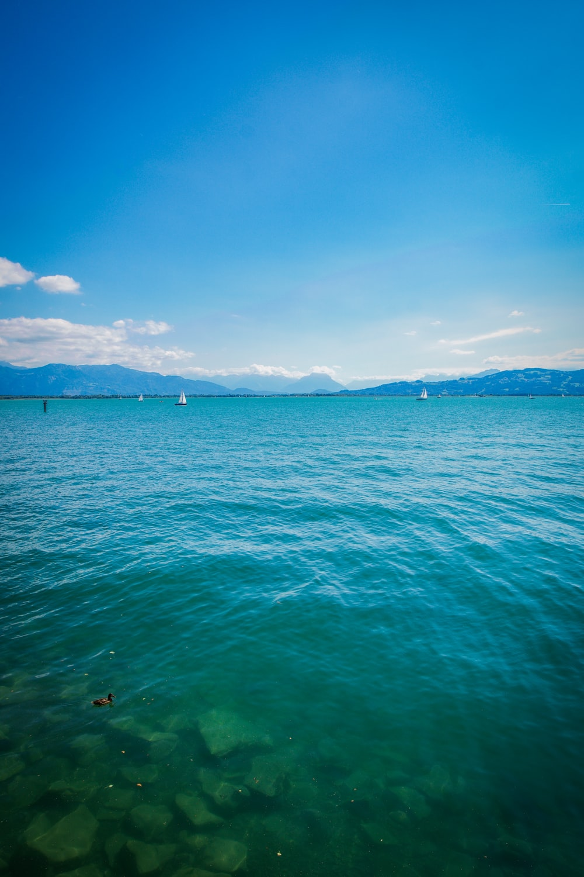

Das Strandbad in Egnach (TG) bietet einen 100 m langen Strand am Ufer des Bodensees und eine grosse Liegewiese. Ein Steg und ein Floss im Wasser hat es im Strandbad ebenfalls und es gibt es einen bedienten Kiosk.

Kategorie: Sportprogramm, Halbtagesausflug

geförderte Ziele:
Preis pro Person:
Gruppengrösse: ca. 24 Personen (eine Klasse)
Ort: Seebad Wiedehorn
Wiedehorn
9322 Neukirch, TG

Jahreszeit:
geeignetes Wetter: Schönwetter
Zeitaufwand für LP: ca. halbe Stunde
Betreuung / Begleitperson(en): 1 Begleitperson (pro 12 Teilnehmer, 1 Aufsichtsperson)
Schwierigkeitsgrad:
geeignete Lagerform(en): Wanderlager, Sportlager, Velolager, Zeltlager, Abschlusslager
Detaillierte Planung:
Zeit | Ablauf | Material | Bemerkungen
60’  30'  60'  30' | - Individuelle Anreise mit Zug, Bus oder Fahrrad  - Die Teilnehmer haben eine Zeitspanne, in der sie frei ins Wasser können.  - Die Teilnehmer verpflegen sich mit einem Snack.  - Als Option könnte ein Volleyballturnier gemacht werden.  - Die Teilnehmer haben nochmals Zeit ins Wasser zu gehen.  - Individuelle Rückreise | - Zug-/Bustickets, Fahrräder und Helm | - Während des Volleyballturniers befinden sich alle Teilnehmer ausserhalb des Wassers.

Transport & Reise: Mit dem Zug bis zum Bahnhof Egnach. Danach zu Fuss 1 km gehen oder mit dem Bus bis zur Haltestelle «Egnach Wiedehorn» fahren.
Das Strandbad liegt am Skate-/Veloweg um den Bodensee und hat Platz, um die Fahrräder hinzustellen.
Reservationen: keine
Spezifische Sicherheitsmassnahmen:
Sicherheitsvorkehrungen | Verantwortung im Leitungsteam  - Es sind beide Aufsichtspersonen in der Badi.  - Eine Person hat den Blick stets auf die Teilnehmer im Wasser gerichtet.
Abbruchkriterien/Alternativen
- Bei schlechtem Wetter, schlechter Sicht oder fehlender Disziplin der Teilnehmer wird der Besuch abgebrochen.
Sicherheitsrelevante Verhaltensregeln für die Gruppe
- Die Teilnehmer begeben sich nur ins Wasser, wenn eine Aufsichtsperson dabei und sie die Erlaubnis erteilt hat.
- Im Wasser und auf dem Floss wird nicht geschubst oder andere Unterwasser gedrückt.
Material/Ausrüstung
- Apotheke
- Sonnenschutz
- Getränke
- Snack
- Badekleidung
- Badetuch
- aufgeladenes Mobiltelefon
Weitere Massnahmen
- Die angegebene Gruppengrösse ist die maximale Gruppengrösse pro Aufsichtsperson unter optimalen Bedingungen. Je nach Einflussfaktoren der Rahmenbedingungen einer Betreuungssituation muss die Gruppengrösse nach unten angepasst werden.
Einflussfaktoren sind Verhältnisse, Gelände und Personen
Vorbereitung für Notfallsituationen | - Präventiv: Vor der Durchführung sollte die Badi rekognosziert werden und ein Plan mit den Gefahrenstellen ausgefüllt werden.  - Alle Begleitpersonen haben je ein Mobiltelefon dabei.  - Alle Begleitpersonen kennen die wichtigsten Notfallnummern.

Links: https://www.slrg.ch/de/ausbildung/empfehlungen.html
https://www.slrg.ch/de/praevention/wasser-sicherheits-check-wsc.html
https://www.badi-info.ch/tg/egnach-strandbad.html

